Министерство образования и науки Российской Федерации

Самарский государственный аэрокосмический университет
имени академика С.П. Королева

классификация, основанная на непараметрическом оценивании
плотности вероятностей

Методические указания к лабораторной работе № 4
по курсу «Методы распознавания образов»

САМАРА
2015

Составители: | д.ф.-м..н. В.В.Мясников,  к.т.н. А.В.Кузнецов

УДК 681.3

Классификация, основанная на непараметрическом оценивании
плотности вероятностей
Методические указания к лабораторной работе № 5
Самарский государственный аэрокосмический университет
имени академика С.П.Королева
Составители: В.В.Мясников, А.В.Кузнецов
Самара, 2015. 21 с.

В лабораторной работе № 5 по курсу «Методы распознавания образов» изучается метод опорных векторов построения линейных и нелинейных классификаторов.
Методические указания предназначены для студентов специальности 01.02.00 “Прикладная математика и информатика”, обучающихся по специализации «Математическое обеспечение обработки изображений».

Печатается по решению редакционно-издательского совета
Самарского государственного аэрокосмического университета
имени академика С.П.Королева

Рецензент: д.ф.-м.н., профессор А.И.Жданов

Цель работы - изучение теоретических основ и экспериментальное исследование метода опорных векторов построения классификаторов для распознавания образов.

1. ТЕОРЕТИЧЕСКИЕ ОСНОВЫ ЛАБОРАТОРНОЙ РАБОТЫ
Если известны плотности вероятностей (далее - ПВ) случайного вектора признаков для каждого класса и априорные вероятности классов (при простейшей матрице штрафов), то оптимальной стратегией классификации является использование байесовского классификатора в виде:
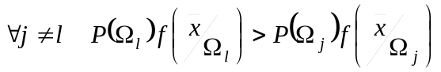 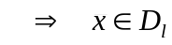. (1)
Если соответствующие плотности и вероятности неизвестны, естественный подход состоит в нахождении их оценок 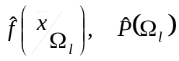 на основе имеющейся обучающей выборки объектов из каждого класса и использовании выражения (1) с заменой теоретических величин на эмпирические. Ниже представлены краткие сведения, необходимые для построения и использования классификаторов, использующих два метода непараметрического оценивания ПВ: метод Парзена и метод К ближайших соседей.

1.1. Метод Парзена оценивания плотности вероятностей
Пусть 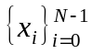 - N независимых реализаций случайного вектора  размерности n, распределенного по закону, задаваемому неизвестной ПВ 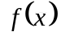. Метод Парзена получения состоятельных оценок ПВ состоит в использовании непрерывных функций вида 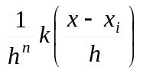, соотнося их с каждым выборочным значением 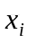, при определенных требованиях к h и функции k. В соответствии с этой идеей приходим к оценке вида
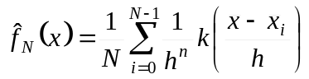, (2)
где функция 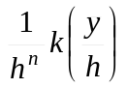 называется ядром оценки. Оценка (2) используется в случае "круговых" (изотропных) ядер. Для "некруговых" ядер можно использовать следующую формулу (когда 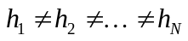):
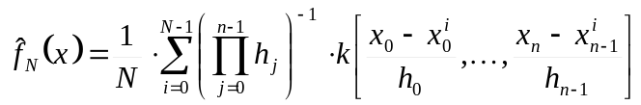. (3)
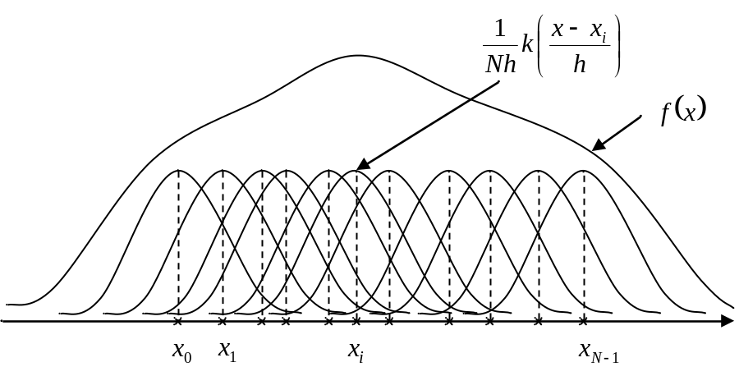
Рисунок 1 - Иллюстрация к оценке Парзена ПВ

Утверждение. Оценка (2) является асимптотически несмещенной и состоятельной оценкой функции ПВ в точках ее непрерывности, если функция 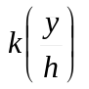 и число h удовлетворяют следующим условиям:
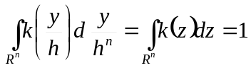, (4)
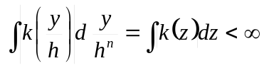, (5)
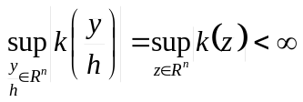, (6)
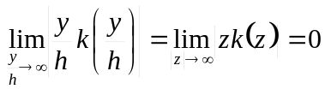, (7)
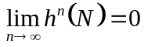 (условие асимптотической несмещенности) (8)
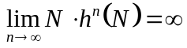 (условие состоятельности) (9)
В случае, если дополнительно к условиям (4)-(9) выполняется следующее условие
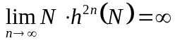 (условия равномерной состоятельности),
то при некоторых дополнительных ограничениях оценка (2) является равномерно состоятельной:
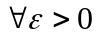 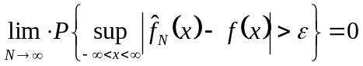.
Примером многомерного ядра, имеющего вид нормальной ПВ. Это ядро определяется следующим образом:
, (10)
здесь, очевидно:
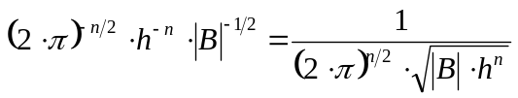.
Примечание. Пусть в выражении (11) в качестве матрицы 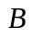 использована выборочная ковариационная матрица 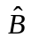, рассчитанная по выборке. Тогда ковариационная матрица оценки Парзена 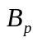 и матрица связаны соотношением:
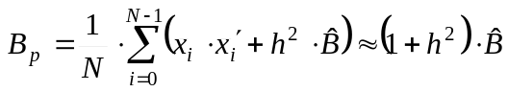.
Параметр 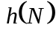 удобно использовать в виде:
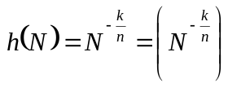. (11)
Для выполнения условий (8) – (10) величина должна удовлетворять следующим ограничениям:
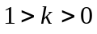 - условие состоятельности,
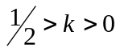 - условие равномерной состоятельности.
Примеры одномерных ядер, используемых в оценке Парзена, приведены ниже.

Прямоугольное ядро
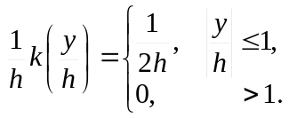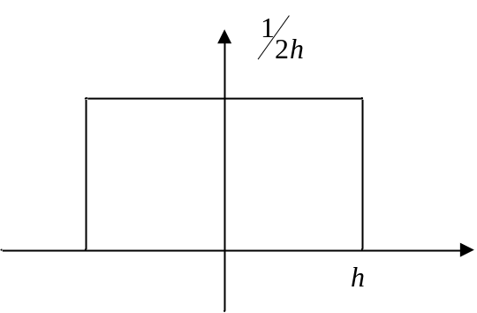

Треугольное ядро
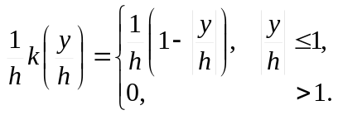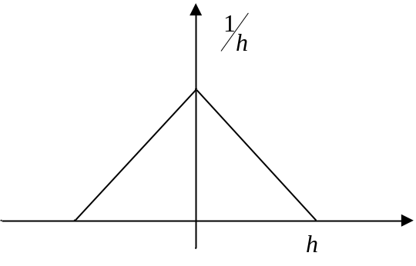

Нормальное ядро
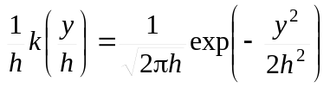, 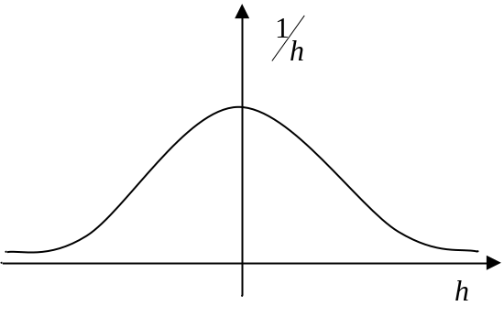
Экспоненциальное ядро:
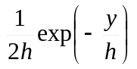, 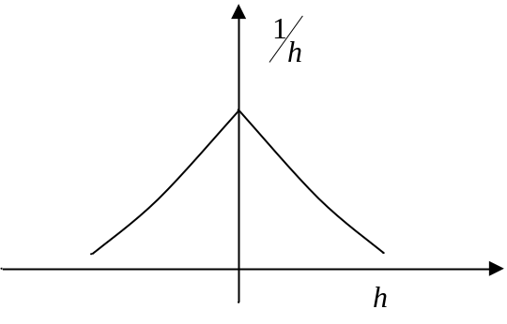

Рациональное ядро
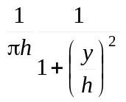, 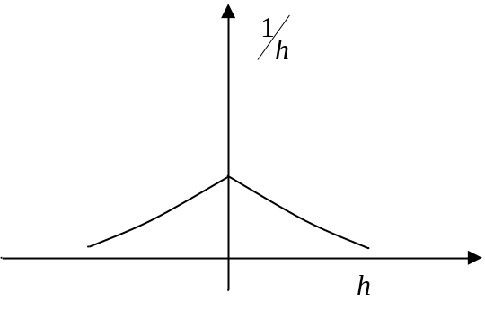

Ядро "sinc"
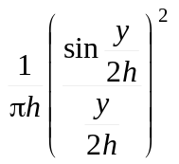, 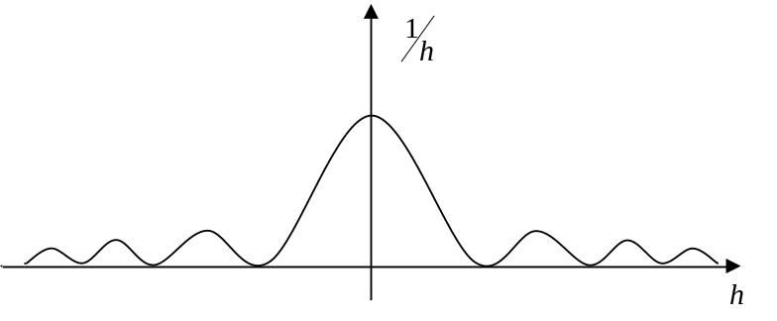

Достоинства и недостатки оценки Парзена
К достоинствам оценки следует отнести ее универсальность. Недостатками оценки являются ее высокая вычислительная сложность (число слагаемых в выражении (2) соответствует объему обучающей выборки); необходимость хранения всей обучающей выборки; неоднозначность оценки, связанной с произвольностью выбора ядер и величины 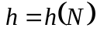.

1.2. Метод К ближайших соседей
Используя выборку объема 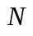, найдем расстояние r от точки 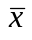 до K-го ближайшего к элемента выборки (K-го ближайшего соседа). Для измерения "близости" можно воспользоваться любой подходящей меркой. Тогда в качестве оценки ПВ в точке можно принять:
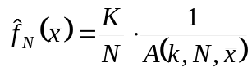, (12)
где 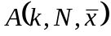 - объем множества всех точек, расстояние которых до меньше, чем . Величина 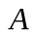 является случайной (и зависит фактически от ), зависящей от выбранного множества элементов выборки.
Утверждение. Если параметр 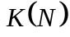, удовлетворяет условиям:
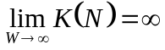,
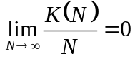,
то оценка (12) является асимптотически несмещенной и состоятельной оценкой ПВ 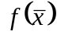 в точках непрерывности ПВ.

1.2.1 Решающее правило K ближайших соседей
Полученная оценка 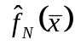 ПВ может использоваться следующим образом. Когда требуется классифицировать неизвестный объект (вектор признаков) , среди имеющихся объектов (уже проклассифицированных), из которых 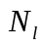 объектов из класса 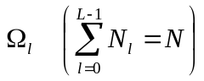 , находят K ближайших к точке объектов. Пусть 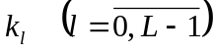 - число объектов из класса 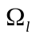 среди этих K ближайших соседей 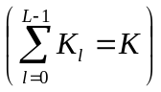. Тогда оценка ПВ принимает вид (в l-ом классе):
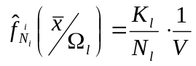, 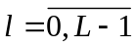. (13)
Поскольку независимо от номера класса, 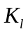 объектов извлечены из одной и той же области , то величина объема 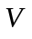 оказывается одинаковой для всех классов. Следовательно, байесовский классификатор (1), минимизирующий общий риск, будет иметь вид (оценку априорной вероятности берем в виде (15): 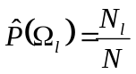):
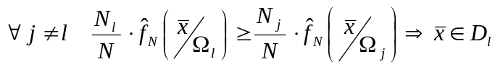.
Подставляя в это выражение значение из (13), получим:
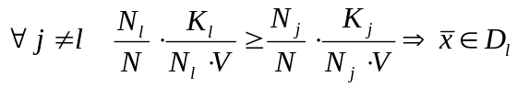
или
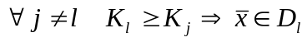. (14)
Окончательно, решающее правило можно записать в виде:
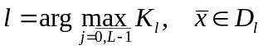.

1.2.2 Решающее правило K ближайших соседей для двух классов
Из соотношения (14) непосредственно следует:
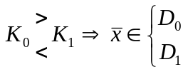
Т.о. решение о принадлежности вектора принимается в тот класс, соседей которого больше. Для устранения возможных проблем с «равенством» числа соседей, число K в случае двух классов следует брать нечетным.

1.2.3 Решающее правило ближайшего соседа
В случае K=1 решающее правило называют правилом ближайшего соседа. В соответствие с этим правилом решение о принадлежности вектора принимается в тот класс, у которого оказался ближайший к сосед.

Достоинства и недостатки решающего правила К соседей
Достоинство: решающее правило, основанное на методе K ближайших соседей, является очень простым и не требует знания (явного построения) ПВ (или ее оценки).
Его недостаток заключается в необходимости хранить в памяти машины все объемы (всю обучающую выборку) и сравнивать каждый из них c неизвестным объектом.

1.3 Оценка априорных вероятностей
Оценка величин 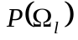 для больших объемов обучающей выборки может быть выполнена следующим образом:
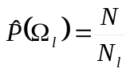, 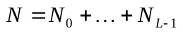, (15)
Здесь:
- N – общее количество элементов обучающей выборки во всех классах;
- 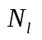 - количество элементов обучающей выборки в l-ом классе.

2. Литература

- ??? ?????. - М.:, 1978. - ??? с.
- .
- &&&, &&&. - &&&с.

3. Порядок выполнения лабораторной работы

3.1. Исходные данные
- параметры нормальных распределений для трех классов с неравными ковариационными матрицами и наборы реализаций двумерных случайных векторов для этих классов (из лаб. работы № 1);
- исполняемый в системе MathCad файл, необходимый для выполнения лабораторной работы: Lab5.mcd (предоставляется преподавателем).

3.2. Общий план выполнения работы
- Синтезировать дополнительные реализации для каждого из классов (использовать исполняемый файл из л.р. № 1).
- Построить классификатор, основанный на непараметрической оценки Парзена, используя сгенерированные в п.1 данные как обучающие выборки, а данные из первой лабораторной работы - как тестовые. В качестве ядра взять гауссовское (10), величину h взять в виде (11). Оценить эмпирический риск - оценку суммарной вероятности ошибочной классификации.
- Построить классификатор, основанный на методе К ближайших соседей (для K=1,3,5), используя сгенерированные в п.1 данные как обучающие выборки, а данные из первой лабораторной работы - как тестовые. Оценить эмпирический риск - оценку суммарной вероятности ошибочной классификации.
- Сравнить полученные в пп.2-3 классификаторы и качество их работы с байесовским классификатором из л.р.№2.

3.3. Содержание отчета
Отчет по работе должен содержать:
- Аналитические выражения для классификаторов, полученных в результате выполнения пп.1-2, и графическое изображение соответствующих им решающих границ вместе с элементами обучающих выборок.
- Параметры классификатора, полученного в результате выполнения п.3 и его графическое изображение.
- Вероятности ошибочной классификации построенных в пп.1-3 классификаторов, найденные экспериментально. Результаты сравнения построенных классификаторов с байесовским классификатором.
- Графическая иллюстрация работы итерационного процесса построения классификатора с помощью процедуры Роббинса-Монро; результаты исследования скорости сходимости этого процесса и качества классификации в зависимости от начальных условий и последовательности корректирующих коэффициентов.

4. Контрольные вопросы
- Процедура Петерсона-Матсона построения линейной дискриминантной функции, минимизирующей суммарную вероятность ошибочной классификации.
- Классификатор Фишера.
- Линейная разделяющая функция, минимизирующая СКО решения.
- Алгоритм перцептрона.
- Стохастическая аппроксимация. Идея метода.
- Процедура Роббинса-Монро.
- Схема построения линейных классификаторов, основанная на методе стохастической аппроксимации.
- АКП-алгоритм.
- НСКО-алгоритм.
- Способы ускорения сходимости алгоритмов построения линейных классификаторов, основанных на методе стохастической аппроксимации.

Содержание

1. ТЕОРЕТИЧЕСКИЕ ОСНОВЫ ЛАБОРАТОРНОЙ РАБОТЫ 3
1.1. Метод Парзена оценивания плотности вероятностей 3
1.2. Метод К ближайших соседей 8
1.2.1 Решающее правило K ближайших соседей 8
1.2.2 Решающее правило K ближайших соседей для двух классов 9
1.2.3 Решающее правило ближайшего соседа 9
1.3 Оценка априорных вероятностей 10
2. Литература 10
3. Порядок выполнения лабораторной работы 11
3.1. Исходные данные 11
3.2. Общий план выполнения работы 11
3.3. Содержание отчета 11
4. Контрольные вопросы 12

Учебное издание

КЛАССИФИКАЦИЯ, ОСНОВАННАЯ НА НЕПАРАМЕТРИЧЕСКОМ ОЦЕНИВАНИИ
ПЛОТНОСТИ ВЕРОЯТНОСТЕЙ
Методические указания к лабораторной работе № 5
по курсу «Методы распознавания образов»

Составители: Мясников Владислав Валерьевич
Кузнецов Андрей Владимирович

Самарский государственный аэрокосмический университет
имени академика С.П.Королева
443086, Самара, Московское шоссе, 34

Отпечатано на кафедре геоинформатики СГАУ
Тираж 20 экз.

